Laboratoire 14
Les structures

Partie 1

Vous allez créer un petit programme de gestion de date. Le programme demande à l’utilisateur d’entrer sa date de naissance et affiche sa date en texte avec son age.

Voici un exemple d’exécution
Entrer votre date de naissance (jj mm aaaa) : 30 03 1985

Vous etes ne le 30 mars et vous avez maintenant 24 ans

- Vous devez créer une structure date et déclarer des variables de type date pour manipuler la date de naissance entrées par l’utilisateur et la date du jour que vous générerez plus bas.

- Vous devez faire une fonction génère la date du jour pour pouvoir calculer l’âge. Dans cette fonction vous déclarer une date localement et à l’aide des instructions en C++ suivantes, vous pouvez l’initialiser à la date du jour.

Voici les instructions pour manipuler les dates en C++. Bien lire les commentaires pour comprendre comment utiliser ces nouvelles variables et fonctions de la librairie <time.h>
struct tm *timeinfo; //pointeur sur la structure tm contenant la date du jour
time_t now; //variable de type time_t qui recevra l’heure exact
char strAnnee[5]; //Chaine de caractère pour recevoir le résultat de strftime
date sJour; //recevra la date du jour qu’on retournera au main

time(&now); //génère l’heure du moment
timeinfo = localtime ( &now ); //converti l’heure actuelle dans la structure
//pour être utilisée ensuite

strftime(strAnnee,5,"%Y",timeinfo);//fonction qui extrait l’année de la structure
//date timeinfo et la copie dans strAnnee
sJour.iAnnee = atoi(strAnnee); //converti en integer la chaine strAnne

- Faîtes une fonction qui saisie de la date et qui la valide adéquatement. Valider le type, le jour (entre 1 et 31), le mois (entre 1 et 12) et l’année (entre 1900 et l’année actuelle). Cette fonction retourne la date saisie à l’appel du main. Vous pouvez faire l’affichage dans le main. Cette fonction pourrait appeler la fonction qui génère la date du jour et se servir de l’année, comme ça, ce sera évolutif. Vive les fonctions réutilisables :o)

- Finalement, faîtes une fonction pour calculer l’âge de la personne à partir des 2 dates initialisées par les 2 fonctions précédentes. Pour calculer l’âge, vous devez faire la soustraction de l’année actuelle et de l’année de naissance de l’utilisateur. Attention, si une personne est née au mois d’avril et que sa fête n’est pas encore arrivée, elle n’a pas encore 1 an de plus… vous devez donc vérifier le mois et le jour pour bien calculer.

Attention aussi de vérifier si une personne est née le depuis le 1er janvier, on doit voir 0 ans et si elle est née après aujourd’hui, on ne veut pas voir -1 ans, mais plutôt «vous n’êtes pas encore né !»

Partie 2
Reprendre le programme du Lab10 qui fait la gestion des notes des étudiants, mais au lieu de gérer 4 tableaux (nom, prénom, notes et note finale), vous allez créer une structure etudiant qui sera un nouveau type de données. Vous allez déclarer un tableau de 20 étudiants de type etudiant dans lequel vous allez stocker les informations du fichier.

Beaucoup de choses changeront dans votre programme, je vous suggère de créer un nouveau projet et de faire des copier/coller du lab. 10 à mesure que vous avez besoin de certains blocs et non de repartir du lab. 10 pour le modifier… La programmation sans bug sera difficile et les erreurs de compilation seront nombreuses.

Vous devez coder un tri alphabétique, car on veut afficher les étudiants en ordre alphabétique. Attention de penser que lorsque 2 noms de famille sont identiques, on doit comparer les prénoms pour les swaper si on veut que notre tri soit correct.

Voici le nouvel affichage à respecter.
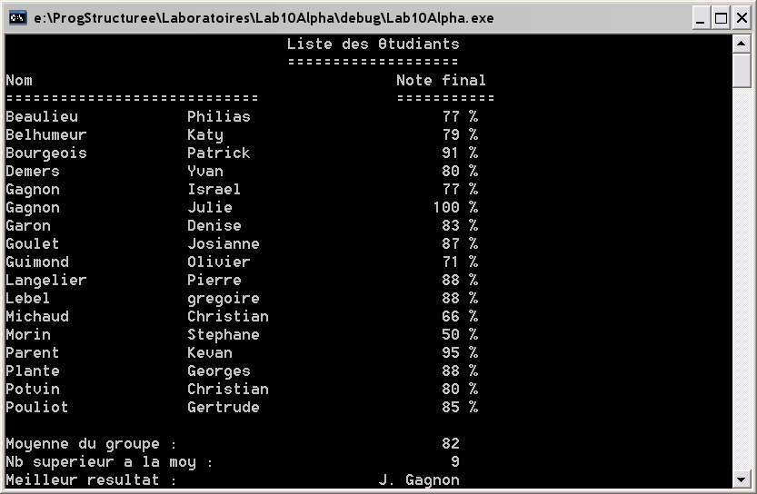

Voici l’algorithme de haut niveau (faire une fonction pour chaque instruction)
Ouvrir le fichier
Afficher l’entete
NbEtudiant ←0
Lire un etudiant (lit 1 seul etudiant dans une variable local etudiant et la retourne)
Tant que pas la fin de fichier
Trier les 8 premières notes (on lui envoie le tableau de 10 notes seulement et non tous le tableau d’étudiant et l’indice où on est rendu)
Calculer la note finale de 1’étudiant (on lui envoie le tableau de 10 notes et elle retourne la note finale de cet étudiant)
NbEtudiant ← NbEtudiant + 1
Lire un etudiant (lit 1 seul etudiant dans une variable local etudiant et la retourne)
Trier en ordre alphabétique
Afficher les etudiants
Calculer la moyenne
Calculer le nombre d’étudiants supérieur à la moyenne
Trouver le meilleur étudiant
Afficher les statistiques

